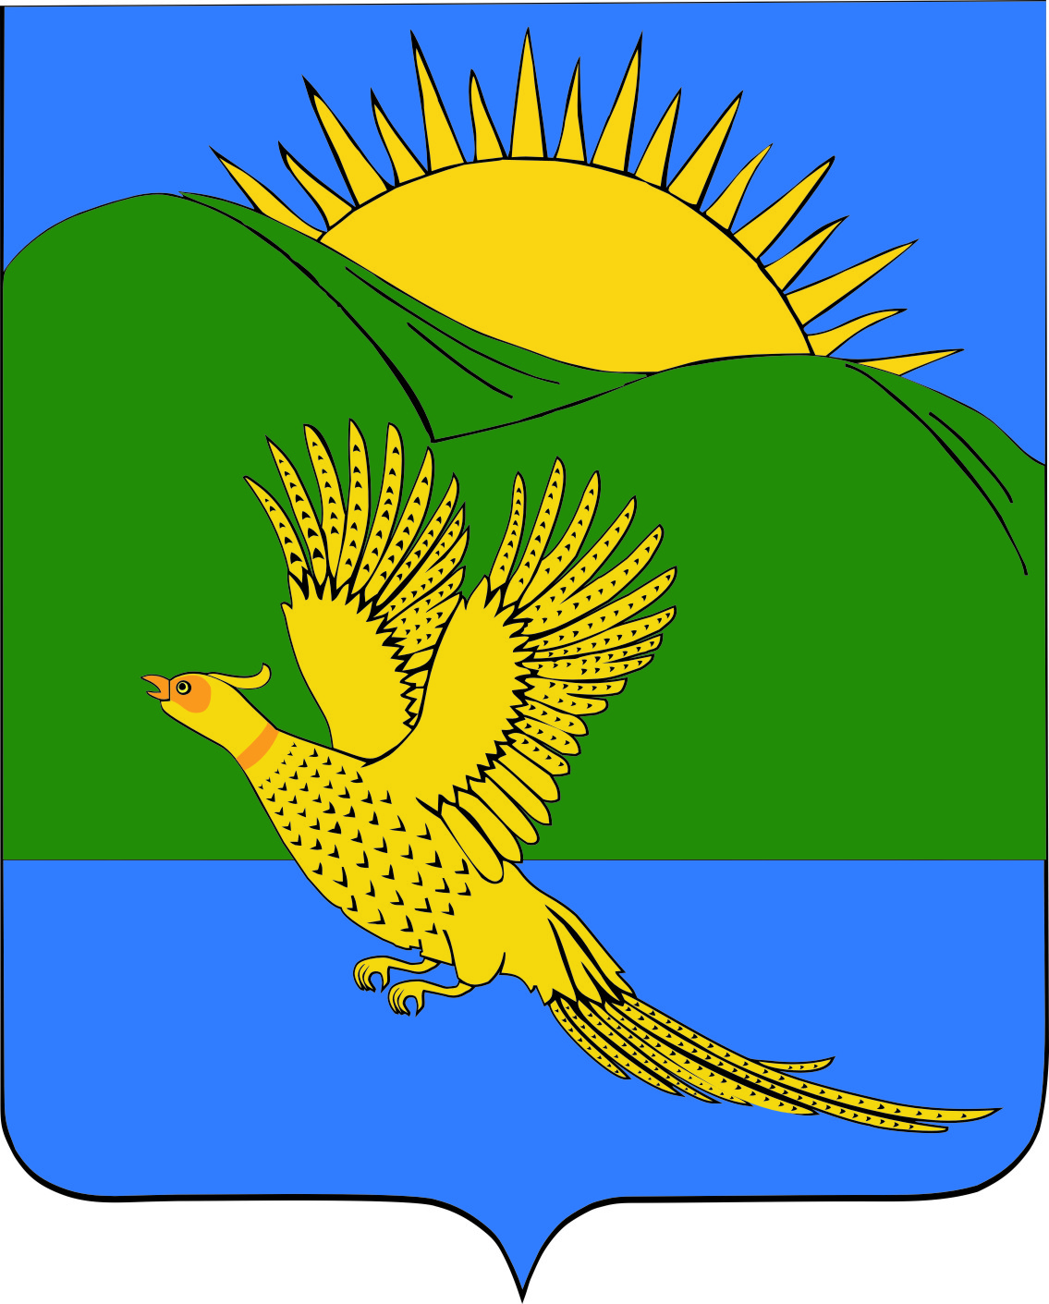 ПРОЕКТ
ДУМА
ПАРТИЗАНСКОГО МУНИЦИПАЛЬНОГО РАЙОНА
ПРИМОРСКОГО КРАЯ

РЕШЕНИЕ
село Владимиро-Александровское
__.06.2019 № ___
О признании утратившим силу муниципальных правовых актов Думы Партизанского муниципального района о нормах на котельно-печное топливо для льготной категории граждан, проживающих в малоэтажных (одноэтажных) домах на территории Партизанского муниципального района»

В соответствии со статьями 156 и 157 Жилищного кодекса Российской Федерации, а также в связи с истечением сроков действия муниципальных правовых актов («на период отопления 2008-2009 годов»), руководствуясь статьями 19, 30 Устава Партизанского муниципального района, Дума Партизанского муниципального района

РЕШИЛА:

1. Принять муниципальный правовой акт «О признании утратившим силу муниципальных правовых актов Думы Партизанского муниципального района о нормах на котельно-печное топливо для льготной категории граждан, проживающих в малоэтажных (одноэтажных) домах на территории Партизанского муниципального района» (прилагается).

2. Признать утратившими силу:
- решение Думы Партизанского муниципального района от 31.07.2008 № 39 «О муниципальном правовом акте «О нормах на котельно-печное топливо для льготной категории граждан, проживающих в малоэтажных (одноэтажных) домах на территории Партизанского муниципального района»;
- решение Думы Партизанского муниципального района от 19.09.2008 № 46 «О внесении дополнения в муниципальный правовой акт «О нормах на котельно-печное топливо для льготной категории граждан, проживающих в малоэтажных (одноэтажных) домах на территории Партизанского муниципального района», утвержденный решением Думы Партизанского муниципального района от 31.07.2008 № 39».

3. Направить муниципальный правовой акт и.о. главы Партизанского муниципального района для подписания и официального опубликования.

4. Настоящее решение вступает в силу со дня его принятия.

Председатель Думы А.В. Арсентьев
МУНИЦИПАЛЬНЫЙ ПРАВОВОЙ АКТ ПРОЕКТ

О признании утратившим силу муниципальных правовых актов Думы
Партизанского муниципального района о нормах на котельно-печное топливо для льготной категории граждан, проживающих в малоэтажных
(одноэтажных) домах на территории Партизанского муниципального района»
Принят решением
Думы Партизанского
муниципального района
от __.06.2019 № ___

1. В соответствии со статьями 156 и 157 Жилищного кодекса Российской Федерации, а также в связи с истечением сроков действия муниципальных правовых актов («на период отопления 2008-2009 годов»), руководствуясь статьями 19, 30 Устава Партизанского муниципального района, Дума Партизанского муниципального района

признать утратившими силу следующие муниципальные правовые акты Думы Партизанского муниципального района:

- от 31.07.2008 № 39-МПА «О нормах на котельно-печное топливо для льготной категории граждан, проживающих в малоэтажных (одноэтажных) домах на территории Партизанского муниципального района»;

- от 19.09.2008 № 46-МПА «О внесении дополнения в муниципальный правовой акт «О нормах на котельно-печное топливо для льготной категории граждан, проживающих в малоэтажных (одноэтажных) домах на территории Партизанского муниципального района», утвержденный решением Думы Партизанского муниципального района от 31.07.2008 № 39».

2. Настоящий муниципальный правовой акт вступает в силу со дня официального опубликования.

И.о. главы Партизанского муниципального района Л.В. Хамхоев

__ июня 2019 года
№ ___-МПА

